**Ein Bild, das Text, ClipArt enthält.
**

Pressemitteilung

März 2025

**70 Jahre: Der Erfolgsweg von Novoferm**

**Vom lokalen Metall- und Stahlbaubetrieb zur internationalen Marke**

In einer Werkstatt am Niederrhein fing vor 70 Jahren alles an. Heute zählt die Novoferm Gruppe mit über 3.500 Mitarbeitenden und einem Jahresumsatz von über 700 Millionen Euro zu den führenden Systemanbietern von Tür- und Torlösungen sowie Verladesystemen in Europa. Im März 2025 feiert Novoferm stolz sein 70-jähriges Bestehen.

**Von den Anfängen zur internationalen Unternehmensgruppe**

Die Gründung des Unternehmens – damals noch als Isselwerk Werth GmbH – erfolgte am   
10. März 1955 am Niederrhein. Was als lokaler Metall- und Stahlbaubetrieb begann, entwickelte sich über die Jahrzehnte zu einer international agierenden Unternehmensgruppe, die seit 2003 zur japanischen Sanwa Group gehört. Neben der kontinuierlichen technologischen Weiterentwicklung setzt Novoferm auch auf strategische Akquisitionen, um seine Marktposition zu stärken. Ein Beispiel hierfür ist die Übernahme des niederländischen Industrietor-Herstellers Alpha Deuren im Jahr 2014, mit der das Unternehmen seine internationale Position in diesem Segment deutlich ausbauen konnte. Heute produziert Novoferm an vielen Standorten in Europa und vertreibt seine Produkte weltweit über zahlreiche Landesgesellschaften und Vertriebspartner.

**Innovationen und digitale Lösungen als Erfolgsfaktoren**

Novoferm hat sein Produkt-Portfolio in den vergangenen Jahrzehnten konsequent mit innovativen und kundengerechten Lösungen ausgebaut. Zu den jüngsten Neuheiten zählen ein leistungsstarkes Antriebssystem **mit DC-Technologie, welches deutliche** Zeitersparnisse bei Montage und Inbetriebnahme von Industrietoren bietet. Darüber hinaus hat Novoferm sein Sortiment an Türen, welches nahezu alle Anforderungen im modernen Objektbau erfüllt, im Jahr 2024 um die Stahl-Rohrrahmentüren NovoFire Steel aus eigener Entwicklung und Fertigung erweitert. Neu im Portfolio sind darüber hinaus seit 2022 die Premium-Sektionaltore Evolution für Privatgaragen mit besonders hoher Wärmedämmung. Durch die thermische Trennung von Außen- und Innenschale kann mit dem Tor die Wärmedämmung um bis zu 17 Prozent gegenüber vergleichbaren Garagen-Sektionaltoren verbessert werden. Schnelle Garagentorantriebe, darunter die neue Generation des Seitenantriebs NovoPort Speed – ein weiteres Alleinstellungsmerkmal von Novoferm, bilden in Kombination mit Garagentoren ein Highlight für private Bauherren und Renovierer. Neben kontinuierlichen Produktinnovationen, die u.a. zur Vereinfachung und Energieeffizienz beitragen, investiert Novoferm gezielt in die Digitalisierung seiner Services. Digitale Tools, die exakt auf die Bedürfnisse verschiedener Zielgruppen zugeschnitten sind, bieten Architekten, Planern, Bauleitern, Technikern, Monteuren und Facility Managern entlang der gesamten Prozesskette passgenaue Lösungen für jede Kundenphase. Das steigert die Effizienz, erhöht die Sicherheit und optimiert Arbeitsprozesse.

**Strategische Akquisitionen und Meilensteine der letzten Dekade**

In den letzten zehn Jahren setzte Novoferm auf starkes strategisches Wachstum. Durch gezielte Übernahmen hat das Unternehmen seine Präsenz in wichtigen europäischen Märkten weiter ausgebaut: Im Jahr 2016 erwarb Novoferm beispielsweise die Norsud-Gruppe, einen führenden Anbieter für Industrietore und Verladetechnologie auf dem französischen Markt. Ein weiterer Meilenstein war im gleichen Jahr die Eröffnung des über 1.000 qm großen Schulungs- und Technologiezentrums in Dortmund. Die moderne Location ist sowohl Weiterbildungsstätte für Mitarbeitende, Partner und Kunden als auch Showroom für bewährte und neue Produktlösungen. 2019 wurde darüber hinaus der schwedische Stahltüren-Hersteller Robust AB, führend in Skandinavien und Großbritannien, übernommen. 2021 folgte die französische Manugestion-Gruppe, spezialisiert auf die Installation, Wartung und Reparatur von Industrietoren und Verladesystemen. Damit stärkte Novoferm seine Serviceorientierung und seine Kompetenz als Anbieter industrieller Lösungen.

**Ein Blick in die Zukunft**

Zum 70-jährigen Firmenjubiläum blickt Novoferm nicht nur auf eine erfolgreiche Vergangenheit zurück, sondern auch erwartungsvoll nach vorn. Die kommenden Jahre stehen im Zeichen innovativer Technologien und der Digitalisierung. Im Zuge einer Neuausrichtung fand in den letzten Monaten ein Generationswechsel in der Geschäftsführung statt. Christian Hasenest übernimmt dabei schrittweise die Position des CEO von Rainer Schackmann und führt das Unternehmen mit neuen Ansätzen in die Zukunft. „Novoferm hat in den letzten Jahrzehnten Beachtliches geleistet – darauf können wir alle stolz sein. Ich freue mich darauf, diese Tradition gemeinsam mit unserem Team fortzuführen und gleichzeitig neue Akzente zu setzen, um unser Unternehmen fit für die Herausforderungen der Zukunft zu machen“, so Hasenest.

Zeichen (inklusive Leerzeichen): 4.747

**Über Novoferm**

Novoferm ist einer der größten europäischen Systemanbieter von Tür- und Torlösungen sowie Verladesystemen für den privaten, gewerblichen und industriellen Einsatz. Das Unternehmen wurde 1955 als Isselwerk Werth GmbH am Niederrhein gegründet und gehört seit 2003 zur japanischen Sanwa Group (im Besitz der Sanwa Holdings Corporation). Die Novoferm Gruppe produziert an verschiedenen Standorten in Europa und vertreibt Produkte über zahlreiche Landesgesellschaften und Vertriebspartner in viele Länder der Welt. Novoferm beschäftigt über 3.500 Mitarbeiter und ist nach DIN EN ISO 9001 zertifiziert.

**Bildmaterial:**

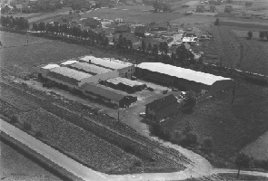

Die ursprüngliche Unternehmenszentrale: das Werk in Isselburg-Werth im Jahr 1963. Heute arbeiten hier rund 400 Mitarbeiter in Produktion und Verwaltung. Auf einer Hallenfläche von 45.000 qm werden in der hochautomatisierten Fertigung Schwingtore und Stahlzargen hergestellt. (Foto: Novoferm)

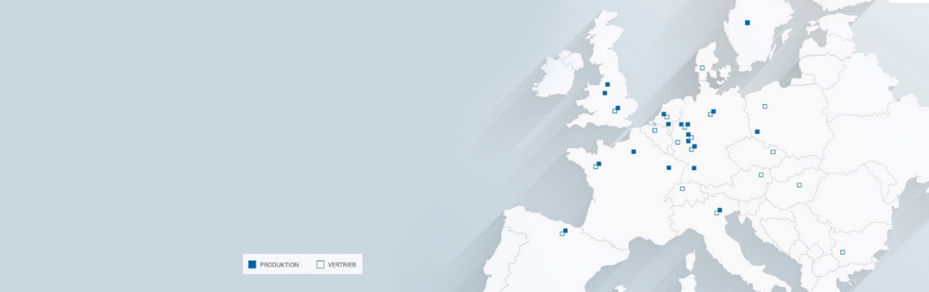

Aus kleinen Anfängen in Isselburg-Werth ist heute ein internationaler Lösungsanbieter für Tor- und Türlösungen sowie Verlade- und Logistiksysteme mit zahlreichen Produktions-standorten und eigenen Vertriebsgesellschaften in ganz Europa geworden. (Foto: Novoferm)

Ein Bild, das Gebäude, Tür, Fenster, Haltevorrichtung enthält.

Elegant und flächenbündig: Mit NovoFire Steel hat Novoferm im Jahr 2024 die erste Stahl-Rohrrahmentür aus eigener Entwicklung und Herstellung auf den Markt gebracht, die als Brand- und Rauchschutzabschluss zugelassen ist. Die neuen flächenbündigen Türen bieten vielfältige Gestaltungsoptionen und sind einfach zu montieren. (Foto: Novoferm)

Ein Bild, das Luftbild, Gras, Luftfotografie, Vogelperspektive enthält.

Am Standort Brackenheim produziert Novoferm auf einer Fläche von 32.000 qm die hochwertigen Stahltüren NovoPorta Premio und NovoPorta Plano, die als Multifunktionstüren zahlreiche Anforderungen wie Brand-, Rauch-, Einbruch- und Schallschutz erfüllen. (Foto: Novoferm)

Ein Bild, das Luftfotografie, draußen, Vogelperspektive, Luftbild enthält.

Im hochmodernen Werk in Dortmund produziert Novoferm auf einer Fläche von 30.000 qm Garagen-Sektionaltore. An einem weiteren Standort in Dortmund werden Antriebs- und Steuerungssysteme für Garagentore und industrielle Anwendungen entwickelt und gefertigt. (Foto: Novoferm)

Ein Bild, das Kleidung, Im Haus, Mann, Person enthält.

Das Ausbildungszentrum mit integriertem Showroom und angrenzendem Test- und Technologiezentrum am Standort Dortmund erfreut sich großer Beliebtheit. Besucher können hier das umfassende Produkt- und Dienstleistungsangebot der Novoferm Gruppe auf über 1.000 qm kennenlernen. (Foto: Novoferm)

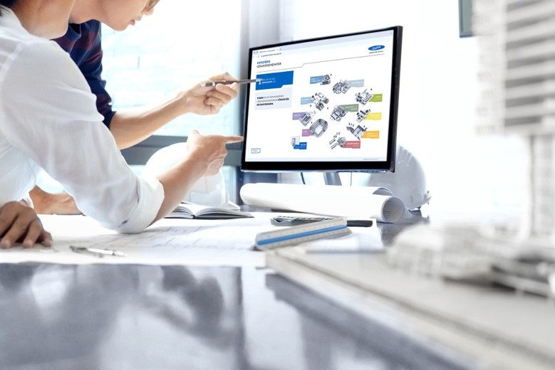

Ein Beispiel für Digitalisierung: Mithilfe des Novoferm Lösungsgenerators können Planer, Architekten und Industriekunden bereits in der frühen Planungsphase schnell und einfach für konkrete Bauvorhaben passende Produktempfehlungen generieren sowie eine erste grobe Kosteneinschätzung erstellen. (Foto: Novoferm)

Ein Bild, das Wolke, draußen, Himmel, Gebäude enthält.

Die heutige Unternehmenszentrale von Novoferm, einem der größten europäischen Systemanbieter von Tür- und Torlösungen sowie Verladesystemen, befindet sich in Rees am Niederrhein. Von hier aus schreibt das Unternehmen seit Jahrzehnten Geschichte, die geprägt ist von zukunftsweisenden Produkten, Wachstum und internationalem Erfolg. (Foto: Novoferm)

Der Text sowie hochauflösendes Bildmaterial und weitere Informationen stehen Ihnen unter [www.novoferm.de/presse](http://www.novoferm.de/presse) und https://presseportal.brandrevier.com/kunden/novoferm/

zur Verfügung.

**Herausgeber Redaktionskontakt**

Novoferm Vertriebs GmbH Brandrevier GmbH

Pressekontakt: Heike Verbeek Isabelle Sprang

Schüttensteiner Straße 26 Kettwiger Straße 2-10

46419 Isselburg (Werth) 45127 Essen

Tel.: +49 28 50 9 10-4 35 Tel.: +49 201 87 42 93-18

E-Mail: [heike.verbeek@novoferm.de](mailto:heike.verbeek@novoferm.de) E-Mail: [sprang@brandrevier.com](mailto:sprang@brandrevier.com)

[www.novoferm.de](http://www.novoferm.de)